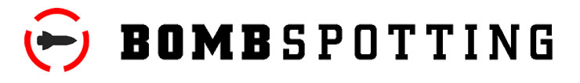

3 NİSAN' DA TÜRKİYE VE AVRUPA'DAKİ NÜKLEER SİLAHLARI DIŞARI ÇIKARTIYORUZ

ARANIYOR!

- Nükleer silahların meşruiyetini sorgulayan
- Bu silahların varlığından rahatsızlık duyan
- Amerika'ya ait bu silahların yasal olmayan yollarla İncirlik Üssü'nde tutulmasına anlam veremeyen
- Avrupa'daki barış gruplarıyla işbirliği halinde, nükleer silahsız bir dünyayı gerçek kılabilecek
- İnsiyatif alan
- İçinde yaşamak zorunda tutulduğu askeri düzeni sorgulayan
- Sorgulamakla kalmayıp bunun için bir an önce barışçıl yollarla harekete geçecek
- Ve hatta bir an önce harekete geçerek 3 Nisan, Uluslararası Eylem Günü için yerel gündemin oluşması için çaba harcayacak

kişiler ve gruplar aranıyor...

Adaylar kısaca isim ve iletişim bilgileri ile birlikte neden bu ilanla ilgilendiklerini
adresine gönderebilirler.

3 Nisan Uluslararası Eylem Günü ile ilgili bilgi:
http://www.vredesactie.be/campaign.php?id=12

